REGLEMENT VAN DE ORGANISATIE VAN DE BRAKELSE ROMMELMARKT

ORGANISATIE
Schotsaert John E-mail: brakelserommelmarkt@hotmail.com
Twaalfbunderstraat 54 Website: www.bloggen.be/brakelserommelmarkt
9660 Brakel

WANNEER
John Schotsaert organiseert met de toelating van het College van Burgemeester en Schepenen van Brakel deze activiteit op zondag 6 september 2015 tussen 6u en 18u.

WAAR
De rommelmarkt vindt plaats in Nederbrakel (Twaalfbunderstraat), deelgemeente van Brakel.

WETGEVING
De wetgeving over ambulante activiteiten (KB van 3 april 1995).

De rommelmarkt is een ambulante activiteit zonder een commercieel doel.

De wet laat de paticulier toe zijn goederen te verkopen voor zover deze verkoop niet het normaal beheer van een privépatrimonium overstijgt. Concreet mag een particulier goederen verkopen die hem toebehoren die hij niet gekocht, geproduceerd of vervaardigd heeft met de bedoeling deze te verkopen. Met andere woorden: hij mag occasioneel zijn zolder leegmaken en verkopen wat hij te veel heeft. Hij heeft dan geen machtiging van de gemeente nodig. Hij dient alleen ingeschreven te zijn bij de organisator en diens instructies te volgen. Hij moet geen leurderskaart hebben zolang hij binnen dit kader blijft.

Treedt hij buiten dit kader, dan zal hij zich moeten richten naar de verplichtingen van een handelaar en het statuut van een zelfstandige, eventueel in bijberoep, moeten aannemen.

Een handelaar moet zich duidelijk kenbaar maken door een identificatiebord, zodat de consument het verschil tussen een particulier en een handelaar kan zien.

Dit identificatiebord dient volgende vermeldingen te bevatten:
- Naam en voornaam van de werkgever die de activiteit als natuurlijk persoon voor eigen rekening uitoefent, of de naam en de voornaam van de persoon die het dagelijks bestuur van het bedrijf op zich neemt.
- De firmanaam en/of handelsonderneming.
- De gemeente waar de zetel of het hoofdkantoor van het bedrijf gevestigd is. Als de zetel van het bedrijf zich niet in België bevindt, ook het land en de gemeente waar deze gesitueerd is
- Wanneer het een buitenlands bedrijf betreft dat geen zetel in België heeft, het inschrijvingsnummer bij de Kruispuntbank van de Ondernemingen of het identificatienummer dat dit vervangt. .

PRIJZEN
Het plaatsnemen met een stand van rommel is gratis.

Eetkramen worden niet toegelaten!!! Inschrijven kan via de website: Opgelet, met in te schrijven bent u nog niet zeker van deelname. Een bevestiging van uw inschrijving wordt u later nog toegestuurd.

PRAKTISCH
Als standhouder bent u verplicht op voorhand te reserveren via de website: www.bloggen.be/brakelserommelmarkt

Om u plaatsinneming vlot te laten verlopen, toont u bij het oprijden van de rommelmarkt de bevestigingsmail.

Één inschrijving = één auto (+ eventueel aanhangwagen).

Kandidaat standhouders die zich niet ingeschreven hebben, kunnen alleen een standplaats krijgen als er nog beschikbare ruimte is. Zij mogen alleen een plaats innemen met toelating van de inrichters.

Alleen de vermelde en toegekende ruimte mag worden ingenomen. Het is niet toegelaten de te koop aangeboden artikelen vast te maken aan de bouwelementen van woningen of andere constructies.

De inrichters zijn niet verantwoordelijk voor de schade door de standhouder(s) aan derden toegebracht, met inbegrip van roerende of onroerende goederen.

De standen worden geopend vanaf 6u00 tot 18u00 , De standen moeten tegen 19uur volledig ontruimd worden, zodat alle wegverkeer vanaf 19u00 normaal kan verlopen.

Hebt u familie of vrienden in Brakel waar u bij mag staan, dan kunnen zij voor u inschrijven. MAAR, dan mag u op zondag niet met de wagen op het parkoer. U dient er voor te zorgen dat al uw goederen daar op zaterdag al geleverd zijn. GEEN UITZONDERINGEN!!!!

Het is verboden op de rommelmarkt de volgende artikelen te verkopen of gratis aan te bieden, tenzij dit voldoet aan de wetgeving en na akkoord van de organisatie (ENKEL DE ORGANISATIE MAG VOEDINGSMIDDELEN VERKOPEN):
- alle voedingsmiddelen (frieten, hot-dogs, hamburgers, braadworsten, snoepgoed, belegde broodjes, dranken,... ).
- Nieuwe artikelen mogen eveneens niet verkocht worden in die mate dat ze naar aantal en uitzicht gangbare handelswaar kunnen zijn. Goederen die strijdig met dit artikel aangeboden worden, zullen door de inrichter verwijderd worden en in bewaring worden gehouden tot na de rommelmarkt.

Overtredingen van de wetgeving op de ambulante handel en handelingen strijd met dit reglement worden aan de bevoegde overheden gemeld.

Bij de opruiming worden afval, dozen en alle andere verpakkingsmaterialen terug meegenomen door de deelnemer. Iedere deelnemer verlaat zijn/haar stand, in dezelfde omstandigheden zoals hij/zij deze aantrof bij aanvang.
ALS U DEZE REGEL NIET NALEEFT, WORDT U DOOR DE ORGANISATIE VAN VERDERE DEELNEMING UITGESLOTEN. UW GEGEVENS ZULLEN DOORGEGEVEN WORDEN AAN DE POLITIE EN U ZAL VOOR DE KOSTEN VAN HET VERWIJDEREN VERANTWOORDELIJK WORDEN GESTELD.

Bij ongeval, noodgeval of enig ander geval van heirkracht en op verzoek of bevel van de inrichter, politie, hulpdiensten en alle andere bevoegde personen, kan iedere standhouder verzocht worden de verkoopsruimte vrij te maken en vrij te houden.

Deinrichter, samen met de politie, brandweer en het gemeentebestuur van Brakel, staan in voor het toezicht en de naleving van de orde op het parkoer.

Door deelname verklaart iedere deelnemer zich akkoord met dit reglement. Geschillen die voortvloeien uit situaties die niet in dit reglement zijn opgenomen, worden ter plaatse en zo spoedig mogelijk in de meest gunstige zin opgelost.

Deelnemers die zich niet schikken naar het reglement of naar een overeenkomst na geschil, kunnen verzocht worden onmiddellijk de rommelmarkt te verlaten.

De beteugeling van openbare dronkenschap op de openbare weg is van toepassing.

De organisatie is niet verantwoordelijk voor gebeurlijke ongevallen.

Door deel te nemen aan de rommelmarkt verklaard de deelnemer het reglement van de rommelmarkt ontvangen te hebben en ermee akkoord te gaan.
Met Vriendelijke groeten,

Organisatie van Rommelmarkt Brakel
Schotsaert John
Twaalfbunderstraat
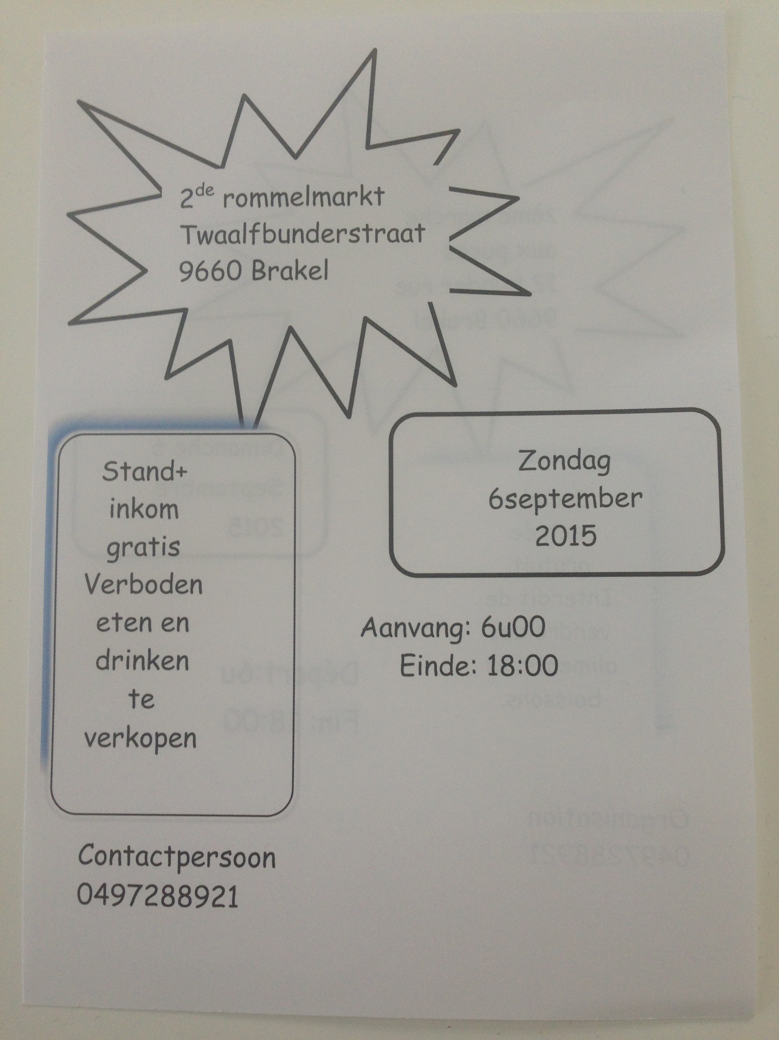
Website: www.bloggen.be/brakelserommelmarkt

(gelezen + goedgekeurd)
Datum + handtekening

